МІНІСТЕРСТВО ОСВІТИ ТА НАУКИ УКРАЇНИ

Національний університет “Львівська політехніка”

Інститут комп’ютерних наук та інформаційних технологій

кафедра систем автоматизованого проектування



ЗВІТ

до лабораторної роботи № 1

“ **Керування LED**”

з дисципліни: «Вбудовані системи»

*Виконав:*

студент ІКНІ,

групи ІТ-21,

**Ломовацький А.А.**

*Перевірив:*

Старший викладач

кафедри телекомунікацій,

**Яремко О.М.**

Львів – 2019

Тема: Використання LED.

Мета роботи: навчитися використовувати LED-лампи, вивчити основні команди керування ними.

Хід роботи:

1)Я під'єднав джойстик і RGB LED-лампу до Arduino:

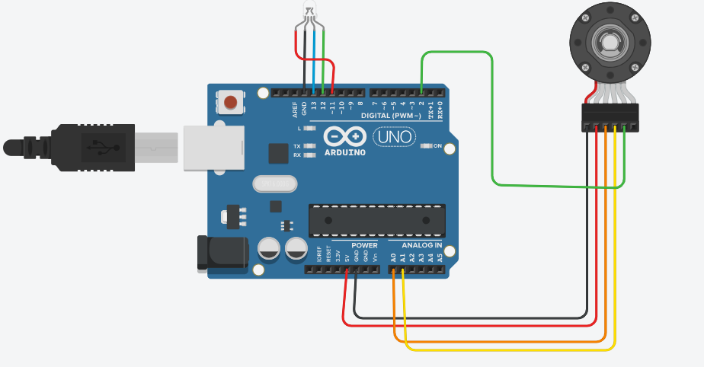

2) Кольорами LED керують D11,D12,D13. Джойстиком керують A0(X-вісь),A1(Y-вісь),D2(Натиск на кнопку)

3)Блок-схема алгоритму:

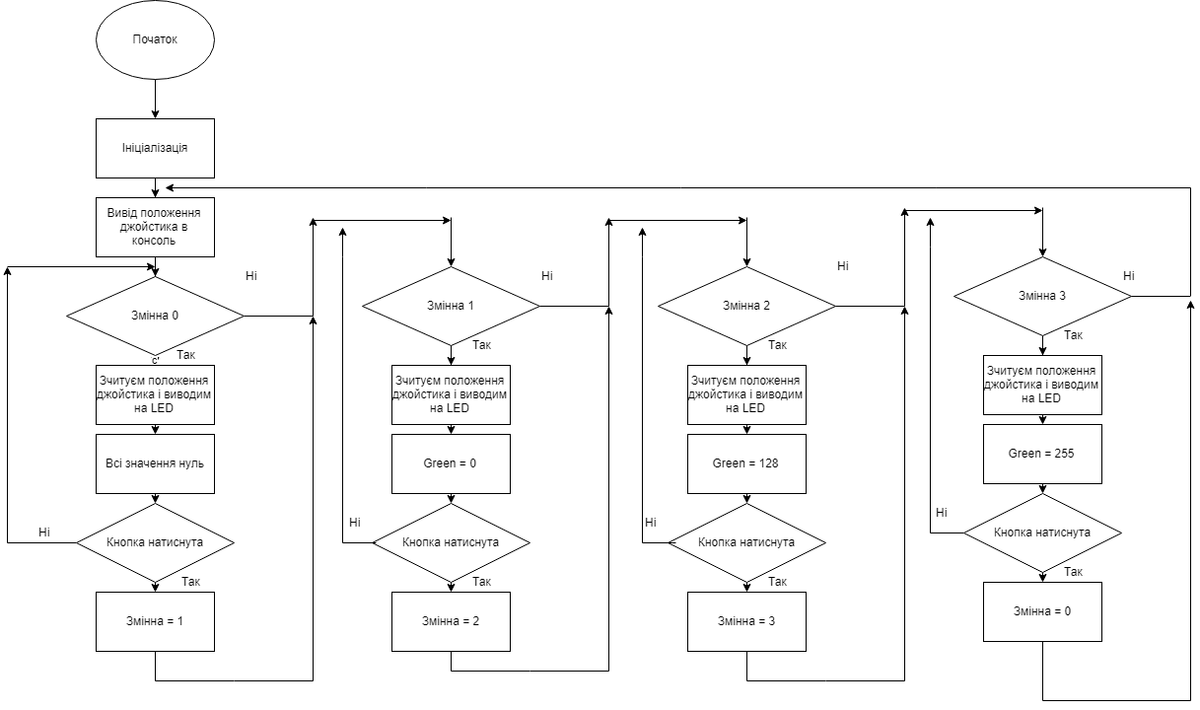

4) Написав код в IDE:

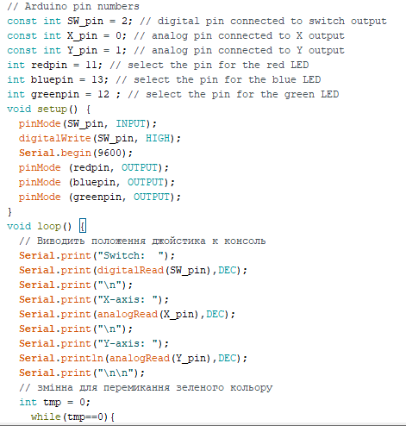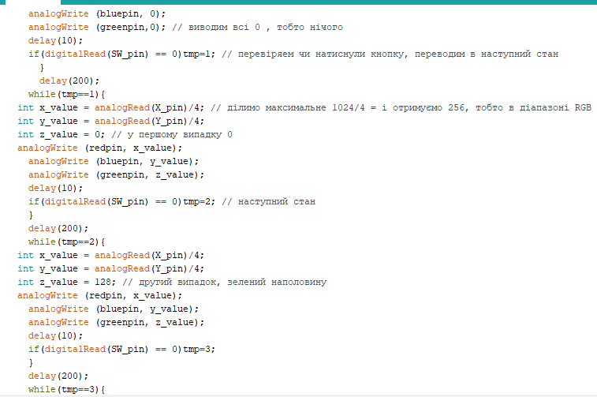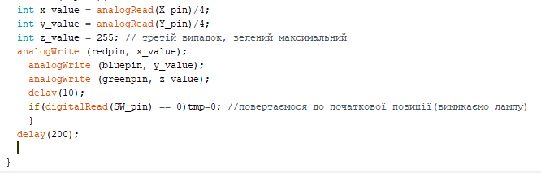

Висновок: на цій лабораторній роботі я навчився використовувати LED-лампи, вивчив основні команди керування ними.